Resolución del Pleno del Instituto de Transparencia, Acceso a la Información Pública y Protección de Datos Personales del Estado de México y Municipios, con domicilio en Metepec, Estado de México, a **veintisiete de noviembre de dos mil veinticuatro**.

**VISTO** el expediente electrónico formado con motivo del recurso de revisión número **06285/INFOEM/IP/RR/2024**, interpuesto por **no proporcionó nombre**, en lo sucesivo **la parte Recurrente**, en contra de la respuesta del **Gubernatura**,en lo subsecuenteel **Sujeto Obligado,** se procede a dictar la presente resolución.

**A N T E C E D E N T E S**

**PRIMERO. De la solicitud de información.**

En fecha **siete de octubre de dos mil veinticuatro**, **la parte** **Recurrente**, presentó a través Sistema de Acceso a la Información Mexiquense **(SAIMEX)**, ante el **Sujeto Obligado**, la solicitud de acceso a la información pública, a la que se le asignó el número de expediente **00284/GUBERNA/IP/2024**, mediante la cual solicitó lo siguiente:

*“solicito saber si la profesora Delfina tiene certificaciones de competencia, requiero todas ellas en versión pública y su grado de estudios presentado al ingresar al servicio público, finalmente el recibo de nómina donde se refleje el pago neto que recibió de recursos públicos en el mes de septiembre” (Sic).*

**MODALIDAD DE ENTREGA:** A través del **SAIMEX**.

**SEGUNDO. De la respuesta del Sujeto Obligado.**

De las constancias del expediente electrónico **SAIMEX,** se advierte que en fecha **diez de octubre de dos mil veinticuatro** el **Sujeto Obligado** dio respuesta a la solicitud de información, en los siguientes términos:

*“Se anexa documento.*

*ATENTAMENTE*

*Licenciado en Contaduría Rodolfo García Muñoz” (Sic).*

El Sujeto Obligado adjuntó los archivos electrónicos denominados *“0284 Enlaces.docx” y “0284 respuesta 2024.pdf”,* mismos que no se reproduces por ser del conocimiento de las partes, sin embargo, será materia de estudio en el **CONSIDERADO** respectivo.

**TERCERO. Del recurso de revisión.**

Inconforme con la respuesta por parte del **Sujeto Obligado**, la ahora **Recurrente** interpuso el presente recurso de revisión en fecha **once de octubre de dos mil veinticuatro**, el cual fue registradoen el sistema electrónico con el expediente número **06285/INFOEM/IP/RR/2024**, en el cual aduce, las siguientes manifestaciones:

1. **Acto Impugnado:**

*“la respuesta” (Sic).*

1. **Razones o Motivos de Inconformidad**:

*“no me entregan todo lo solicitado” (Sic)*

**SEXTO. Del turno del recurso de revisión.**

Medio de impugnación que le fue turnado al Comisionado Presidente **José Martínez Vilchis**, por medio del sistema electrónico, en términos del arábigo 185, fracción I, de la Ley de Transparencia y Acceso a la información Pública del Estado de México y Municipios, del cual recayó acuerdo de admisión en fecha **diecisiete de octubre de dos mil veinticuatro**, determinándose en él, un plazo de siete días para que las partes manifestaran lo que a su derecho corresponda en términos del numeral ya citado.

**SÉPTIMO. De la etapa de manifestaciones y/o alegatos.**

Una vez transcurrido el término legal referido **el Sujeto Obligado** rindió su informe justificado el **veinticinco de octubre de dos mil veinticuatro**, a través del archivo electrónico denominado “ Informe Justificado 0284 2024.pdf”, el cual fue puesto a la vista de la parte Recurrente el **veintiocho de octubre de dos mil veinticuatro**. Asimismo, se advierte que la parte **Recurrente**, no realizó alegatos, ni remitió pruebas o manifestaciones.

**OCTAVO. Del cierre de instrucción.**

Una vez transcurrido el término legal, se decretó el cierre de instrucción en fecha **cuatro de noviembre del año en dos mil veinticuatro**, en términos del artículo 185, fracción VI, de la Ley de Transparencia y Acceso a la Información Pública del Estado de México y Municipios, iniciando el término legal para dictar resolución definitiva del asunto.

**C O N S I D E R A N D O**

**PRIMERO. De la competencia**.

Este Instituto de Transparencia, Acceso a la Información Pública y Protección de Datos Personales del Estado de México y Municipios, es competente para conocer y resolver el presente recurso de revisión, conforme a lo dispuesto en los artículos 6, apartado A, fracción IV, de la Constitución Política de los Estados Unidos Mexicanos; 5, párrafos trigésimo segundo, trigésimo tercero y trigésimo cuarto, fracciones IV y V, de la Constitución Política del Estado Libre y Soberano de México; artículos 1, 2 fracción II, 13, 29, 36 fracciones I y II, 176, 178, 179, 181 párrafo tercero y 185 de la Ley de Transparencia y Acceso a la Información Pública del Estado de México y Municipios; 6, 9 fracciones I y XXIII, y 11 del Reglamento Interior del Instituto de Transparencia, Acceso a la Información Pública y Protección de Datos Personales del Estado de México y Municipios.

**SEGUNDO. De los alcances del Recurso de Revisión.**

Anterior a todo debe destacarse que el recurso de revisión tiene el fin y alcance que señalan los numerales 176, 179, 181 párrafo cuarto, 194 y 195 y demás aplicables de la Ley de Transparencia y Acceso a la Información Pública del Estado de México y Municipios vigente y será analizado conforme a las actuaciones que obren en el expediente electrónico con la finalidad de reparar cualquier posible afectación al derecho de acceso a la información pública y garantizando el principio rector de máxima publicidad.

**TERCERO. Cuestiones de previo y especial pronunciamiento.**

El Recurso de Revisión en estudio contiene los elementos normativos de validez exigidos en la Ley de Transparencia y Acceso a la Información Pública del Estado de México y Municipios, establecidos en el artículo 180 que enuncia:

***“Artículo 180.*** *El recurso de revisión contendrá:*

*I. El sujeto obligado ante la cual se presentó la solicitud;*

***II. El nombre del solicitante que recurre*** *o de su representante y, en su caso, del tercero interesado, así como la dirección o medio que señale para recibir notificaciones;*

*III. El número de folio de respuesta de la solicitud de acceso;*

*IV. La fecha en que fue notificada la respuesta al solicitante o tuvo conocimiento del acto reclamado, o de presentación de la solicitud, en caso de falta de respuesta;*

*V. El acto que se recurre;*

*VI. Las razones o motivos de inconformidad;*

*VII. La copia de la respuesta que se impugna y, en su caso, de la notificación correspondiente, en el caso de respuesta de la solicitud; y*

*VIII. Firma del recurrente, en su caso, cuando se presente por escrito, requisito sin el cual se dará trámite al recurso.*

*Adicionalmente, se podrán anexar las pruebas y demás elementos que considere procedentes someter a juicio del Instituto.*

*En ningún caso será necesario que el particular ratifique el recurso de revisión interpuesto.*

***En caso de que el recurso se interponga de manera electrónica no será indispensable que contengan los requisitos establecidos en las fracciones II****, IV, VII y VIII.”*

*[Énfasis añadido]*

Cabe señalar que **la parte Recurrente** ejerció de manera anónima su derecho de acceso a la información pública, sin embargo, no es motivo para desechar las solicitudes de acceso a la información pública conforme a lo previsto en el artículo 155, penúltimo párrafo de la Ley de Transparencia y Acceso a la Información Pública del Estado de México y Municipios que señala lo siguiente:

*“Las solicitudes anónimas, con nombre incompleto o seudónimo serán procedentes para su trámite por parte del sujeto obligado ante quien se presente. No podrá requerirse información adicional con motivo del nombre proporcionado por el solicitante.”*

Robusteciendo lo anterior se encuentra lo dispuesto en los artículos 6, Apartado A, fracciones III y IV, de la Constitución Política de los Estados Unidos Mexicanos y 5 párrafos vigésimo, vigésimo primero y vigésimo segundo, de la Constitución Política del Estado Libre y Soberano de México, se establece lo siguiente:

***Constitución Política de los Estados Unidos Mexicanos***

*“****Artículo 6****°.- La manifestación de las ideas no será objeto de ninguna inquisición judicial o administrativa, sino en el caso de que ataque a la moral, la vida privada o los derechos de terceros, provoque algún delito, o perturbe el orden público; el derecho de réplica será ejercido en los términos dispuestos por la ley. El derecho a la información será garantizado por el Estado.*

*(…)*

*Para efectos de lo dispuesto en el presente artículo se observará lo siguiente:*

*A. Para el ejercicio del derecho de acceso a la información, la Federación, los Estados y el Distrito Federal, en el ámbito de sus respectivas competencias, se regirán por los siguientes principios y bases:*

*(…)*

*III. Toda persona, sin necesidad de acreditar interés alguno o justificar su utilización, tendrá acceso gratuito a la información pública, a sus datos personales o a la rectificación de éstos.*

*IV. Se establecerán mecanismos de acceso a la información y procedimientos de revisión expeditos que se sustanciarán ante los organismos autónomos especializados e imparciales que establece esta Constitución.”*

***Constitución Política del Estado Libre y Soberano de México***

*“****Artículo 5****.- En el Estado de México todas las personas gozarán de los derechos humanos reconocidos en la Constitución Política de los Estados Unidos Mexicanos, en los tratados internacionales en los que el Estado mexicano sea parte, en esta Constitución y en las leyes que de ésta emanen, por lo que gozarán de las garantías para su protección, las cuales no podrán restringirse ni suspenderse salvo en los casos y bajo las condiciones que la Constitución Política de los Estados Unidos Mexicanos establece.*

*(…)*

*Toda persona en el Estado de México, tiene derecho al libre acceso a la información plural y oportuna, así como a buscar recibir y difundir información e ideas de toda índole por cualquier medio de expresión.*

*(…)*

*El derecho a la información será garantizado por el Estado. La ley establecerá las previsiones que permitan asegurar la protección, el respeto y la difusión de este derecho.*

*Para garantizar el ejercicio del derecho de transparencia, acceso a la información pública y protección de datos personales, los poderes públicos y los organismos autónomos, transparentarán sus acciones, en términos de las disposiciones aplicables, la información será oportuna, clara, veraz y de fácil acceso. Este derecho se regirá por los principios y bases siguientes:*

*III. Toda persona, sin necesidad de acreditar interés alguno o justificar su utilización, tendrá acceso gratuito a la información pública, a sus datos personales o a la rectificación de éstos;*

*IV. Se establecerán mecanismos de acceso a la información y procedimientos de revisión expeditos que se sustanciarán ante el organismo autónomo especializado e imparcial que establece esta Constitución.*

*(…)*

*VIII. El Estado contará con un organismo autónomo, especializado, imparcial, colegiado, con personalidad jurídica y patrimonio propio, con plena autonomía técnica y de gestión, con capacidad para decidir sobre el ejercicio de su presupuesto y determinar su organización interna, responsable de garantizar el cumplimiento del derecho de transparencia, acceso a la información pública y a la protección de datos personales en posesión de los sujetos obligados en los términos que establezca la ley. (…)”*

Por otra parte, del contenido del artículo 1 de la Constitución Política de los Estados Unidos Mexicanos, se destaca lo siguiente:

*“****Artículo 1o****. En los Estados Unidos Mexicanos todas las personas gozarán de los derechos humanos reconocidos en esta Constitución y en los tratados internacionales de los que el Estado Mexicano sea parte, así como de las garantías para su protección, cuyo ejercicio no podrá restringirse ni suspenderse, salvo en los casos y bajo las condiciones que esta Constitución establece.*

*Las normas relativas a los derechos humanos se interpretarán de conformidad con esta Constitución y con los tratados internacionales de la materia favoreciendo en todo tiempo a las personas la protección más amplia.*

*Todas las autoridades, en el ámbito de sus competencias, tienen la obligación de promover, respetar, proteger y garantizar los derechos humanos de conformidad con los principios de universalidad, interdependencia, indivisibilidad y progresividad.*

*En consecuencia, el Estado deberá prevenir, investigar, sancionar y reparar las violaciones a los derechos humanos, en los términos que establezca la ley.”*

Por lo cual, de una interpretación sistemática, conforme y progresiva del derecho humano de acceso a la información pública se aprecia que toda persona, sin necesidad de acreditar interés alguno o justificar su utilización, deberá tener acceso a la información pública, es decir, dicho derecho fundamental exime a quien lo ejerce, de acreditar su legitimación en la causa o su interés en el asunto, lo que permite la posibilidad de que, **incluso, la solicitud de acceso a la información pueda ser anónima o no contener un nombre que identifique al solicitante o que permita tener certeza sobre su identidad**.

En conclusión, se cubrieron los requisitos de procedencia y procedibilidad y conforme a las constancias que obran en el expediente.

**CUARTO. De las causas de improcedencia.**

En el procedimiento de acceso a la información y de los medios de impugnación de la materia, se advierten diversos supuestos de procedibilidad, los cuales deben estudiarse con la finalidad de dar cumplimiento a los principios de legalidad y objetividad inmersos en el artículo 9, de Ley de Transparencia y Acceso a la Información Pública del Estado de México y Municipios, en correlación con la seguridad jurídica que debe generar lo actuado ante este Organismo garante.

De lo anterior, el estudio de las causas de improcedencia que se hagan valer por las partes o que se advierta de oficio por este Resolutor debe ser objeto de análisis previo al estudio de fondo del asunto, ya que el estudio de los presupuestos procesales sobre el inicio o trámite de un proceso genera eficacia jurídica de las resoluciones, más aún que se trata de una figura procesal adoptada en la ley de la materia la cual impide su estudio y resolución cuando una vez admitido el recurso de revisión, se advierta una causa de improcedencia que permita sobreseer el recurso de revisión sin estudiar el fondo del asunto; circunstancias anteriores que no son incompatibles con el derecho de acceso a la justicia, ya que éste no se coarta por regular causas de improcedencia y sobreseimiento con tales fines[1].

Así las cosas, en la especie, no se actualiza ninguna causa de improcedencia de las referidas en el artículo 191 de la Ley de Transparencia y Acceso a la Información Pública del Estado de México y Municipios, encontrándose actualizados todos los supuestos procesales para atender el fondo del asunto, en los términos del considerando posterior.

**QUINTO. Estudio y resolución del asunto.**

El análisis del presente recurso, se basará en el contenido íntegro de las actuaciones que obran en el expediente electrónico, para así estar en posibilidad este Órgano Colegiado de dictar el fallo correspondiente conforme a derecho, tomando en consideración los elementos aportados por las partes y respetando en todo momento al principio de máxima publicidad consagrado en nuestra Constitución Federal, Local y demás leyes aplicables en la materia, así como en los tratados internacionales en los que el Estado Mexicano sea parte, en concordancia con el párrafo tercero del artículo 1 de la Constitución Federal y el diverso 8 de la Ley de Transparencia local.

En este tenor, es necesario subrayar que el derecho de acceso a la información pública implica que cualquier persona conozca la información contenida en los documentos que se encuentren en los archivos de los sujetos obligados, conforme a los artículos 4, 12, 24 último párrafo y 160 de la Ley local en la materia, que a la letra citan:

***“Artículo 4.*** *El derecho humano de acceso a la información pública es la prerrogativa de las personas para buscar, difundir, investigar, recabar, recibir y solicitar información pública, sin necesidad de acreditar personalidad ni interés jurídico.*

*Toda la información generada, obtenida, adquirida, transformada, administrada o en posesión de los sujetos obligados es pública y accesible de manera permanente a cualquier persona, en los términos y condiciones que se establezcan en los tratados internacionales de los que el Estado mexicano sea parte, en la Ley General, la presente Ley y demás disposiciones de la materia, privilegiando el principio de máxima publicidad de la información. Solo podrá ser clasificada excepcionalmente como reservada temporalmente por razones de interés público, en los términos de las causas legítimas y estrictamente necesarias previstas por esta Ley.*

*Los sujetos obligados deben poner en práctica, políticas y programas de acceso a la información que se apeguen a criterios de publicidad, veracidad, oportunidad, precisión y suficiencia en beneficio de los solicitantes.*

***Artículo 12.*** *Quienes generen, recopilen, administren, manejen, procesen, archiven o conserven información pública serán responsables de la misma en los términos de las disposiciones jurídicas aplicables.*

*Los sujetos obligados sólo proporcionarán la información pública que se les requiera y que obre en sus archivos y en el estado en que ésta se encuentre. La obligación de proporcionar información no comprende el procesamiento de la misma, ni el presentarla conforme al interés del solicitante; no estarán obligados a generarla, resumirla, efectuar cálculos o practicar investigaciones.*

*(…)*

***Artículo 24.***

*(…)*

*Los sujetos obligados solo proporcionarán la información pública que generen, administren o posean en el ejercicio de sus atribuciones.”*

*(…)*

***Artículo 160.*** *Los sujetos obligados deberán otorgar acceso a los documentos que se* *encuentren en sus archivos o que estén obligados a documentar de acuerdo con sus facultades, competencias o funciones en el formato que el solicitante manifieste, de entre aquellos formatos existentes, conforme a las características físicas de la información o del lugar donde se encuentre así lo permita.*

*En caso que la información solicitada consista en bases de datos se deberá privilegiar la entrega de la misma en formatos abiertos.”****[Sic]***

Así que la obligación de los **Sujetos Obligados** de dar acceso a la información pública que generen, administre o posean, se tendrá por cumplida cuando el solicitante tenga a su disposición la información requerida, o cuando realice la consulta de la misma en el lugar que ésta se localice, de acuerdo a lo señalado por el artículo 166 de la Ley local en la materia, que se reproduce de la siguiente forma:

*“Artículo 166. La obligación de acceso a la información pública se tendrá por cumplida cuando el solicitante tenga a su disposición la información requerida, o cuando realice la consulta de la misma en el lugar en el que ésta se localice.”* ***[Sic]***

Ahora bien, se procede al análisis del presente recurso, así como el contenido íntegro de las actuaciones que obran en el expediente electrónico, para así estar en posibilidad este Órgano Colegiado de dictar el fallo correspondiente conforme a derecho, tomando en consideración los elementos aportados por las partes y apegándose en todo momento al principio de máxima publicidad consagrado en nuestra Constitución Federal, Local y demás leyes aplicables en la materia, así como en los tratados internacionales en los que el Estado Mexicano sea parte, en concordancia con el párrafo tercero del artículo 1 de la Constitución Federal y el diverso 8, de la Ley de Transparencia local.

Con el propósito de resolver el presente medio de impugnación, es conveniente recordar que la parte Recurrente solicitó al Sujeto Obligado lo siguiente:

De la Profesora Delfina:

1. Certificaciones de competencia en versión pública;
2. Grado de estudios presentado al ingresar al servicio público;
3. Recibo de nómina donde se refleje el pago neto que recibió de recursos públicos en el mes de septiembre.

En atención a los requerimientos de información planteados por el particular, el Sujeto Obligado, adjunto a su respuesta los archivos electrónicos denominados *“0284 Enlaces.docx” y “0284 respuesta 2024.pdf”*, a través de los cuales se advierte lo siguiente:

* **0284 Enlaces.docx**: Documento en formato Word en el que se observan los siguientes enlaces electrónicos siguientes:

**Fracción VIII A Remuneraciones**

<https://infoem2.ipomex.org.mx/ipomex/#/info-fraccion/11/2/28>

**Fracción XXI Información curricular y sanciones administrativas**

<https://drive.google.com/file/d/1K-Ep2Yj_5DknMeesK_UaU5DQdkJU5rhK/view>

* **0284 respuesta 2024.pdf**: Documento consistente en el número de oficio UTG/00360/2024, de fecha diez de octubre de dos mil veinticuatro, a través del cual el Titular de la Unidad de Transparencia, compartió los enlaces electrónicos referentes a las fracciones VIII A, Remuneraciones, así como la fracción XXI, Información Curricular y Sanciones Administrativas, información con la que cuenta el Sujeto Obligado. Asimismo manifestó que por lo que respecta a los documentos y recibos de nómina, se realizó una búsqueda exhaustiva dentro de los archivos de la Gubernatura y no se encontró antecedente relativo a lo requerido. Además sugirió realizar su solicitud de información a la Oficialía Mayor y la Secretaría de Finanzas, ya que de acuerdo a sus funciones y atribuciones son las áreas encargadas de la información solicitada.

Derivado de la respuesta emitida por el **Sujeto Obligado**, la parte **Recurrente**, interpuso el presente recurso de revisión, señalando como razones o motivos de inconformidad, lo siguiente:

*“no me entregan todo lo solicitado” (Sic).*

Posteriormente el Sujeto Obligado remitió su informe justificado a través del archivo electrónico denominado ***“Informe Justificado 0284 2024.pdf”***, a través del cual el Titular de la Unidad de Transparencia, rinde su informe justificado a través de las constancias que integran el expediente electrónico del SAIMEX; asimismo señaló de acuerdo al Manual General de Organización de la Gubernatura, textualmente el objetivo y funciones que desempeña la Secretaría Particular, Secretaría Particular Adjunta, Secretaría Auxiliar, Secretaría Privada del Sujeto Obligado, por lo que medularmente ratifica la respuesta entregada.

Correlativo a lo anterior, se concluye que en la especie será motivo de análisis si efectivamente, la respuesta otorgada por parte del **Sujeto Obligado** satisface los requisitos establecidos por la Ley de la materia.

Hechas las precisiones anteriores, en relación al requerimiento marcado con el numeral **uno (1)** a través del cual la parte Recurrente solicito versión pública de todas las **certificaciones de competencia,** no obstante, el Sujeto Obligado informó que por lo que respecta a los documentos, se realizó una búsqueda exhaustiva dentro de los archivos de la Gubernatura y no se encontró antecedente relativo a lo requerido. Por lo tanto, se tiene por colmado dicho requerimiento al haber sido atendido por el Sujeto Obligado.

Al respecto, al tratarse el requerimiento de información originario de documentación que, por las razones aducidas de los Servidores Públicos Habilitados competentes, relacionados con las certificaciones de competencia, no se generó en los archivos del Sujeto Obligado, por lo que nos encontramos ante la figura de hechos negativos de los cuales es improcedente su demostración, tal y como se desprende de lo razonado en la Tesis Aislada (común): 267287, Semanario Judicial de la Federación, Sexta Época, Volumen LII, Tercera Parte, p. 101; de rubro y textos siguientes:

*“****HECHOS NEGATIVOS, NO SON SUSCEPTIBLES DE DEMOSTRACION****. Tratándose de un hecho negativo, el Juez no tiene por qué invocar prueba alguna de la que se desprenda, ya que es bien sabido que esta clase de hechos no son susceptibles de demostración.”*

En ese mismo contexto, el artículo 12 de la Ley de Transparencias y Acceso a la Información Pública del Estado de México y Municipios, establece que los sujetos obligados proporcionarán la información pública que se les requiera y esta obre en sus archivos, mismo precepto que a continuación se transcribe:

“***Artículo 12.*** *Quienes generen, recopilen, administren, manejen, procesen, archiven o conserven información pública serán responsables de la misma en los términos de las disposiciones jurídicas aplicables.*

***Los sujetos obligados sólo proporcionarán la información pública que se les requiera y que obre en sus archivos*** *y en el estado en que ésta se encuentre. La obligación de proporcionar información no comprende el procesamiento de la misma, ni el presentarla conforme al interés del solicitante; no estarán obligados a generarla, resumirla, efectuar cálculos o practicar investigaciones.”*

Ahora bien, de acuerdo a lo establecido por la Constitución Política del Estado Libre y Soberano de México, en su precepto jurídico 68, el cual dispone los requisitos para ser Gobernadora o Gobernador del Estado, los cuales a la literalidad versan en lo siguiente:

***Artículo 68.-*** *Para ser Gobernadora o Gobernador del Estado se requiere:*

*I. Ser ciudadano mexicano por nacimiento, en pleno goce de sus derechos políticos;*

*II. Ser mexiquense con residencia efectiva en su territorio no menor a tres años o vecino del mismo, con residencia efectiva en su territorio no menor a cinco años, anteriores al día de la elección.*

*Se entenderá por residencia efectiva para los efectos de esta Constitución, el hecho de tener domicilio fijo en donde se habite permanentemente;*

*III. Tener 30 años cumplidos el día de la elección;*

*IV. No pertenecer al estado eclesiástico ni ser ministro de algún culto, a menos que se separe formal, material y definitivamente de su ministerio cuando menos cinco años antes del día de la elección;*

*V. No ser servidor público en ejercicio de autoridad, ni militar en servicio activo o con mando de fuerzas dentro del Estado en los últimos 90 días anteriores al día de la elección ordinaria, o a partir del quinto día de la fecha de la publicación de la convocatoria para la elección extraordinaria; y*

*VI. No contar con una o más nacionalidades distintas a la mexicana.*

*VII. No estar condenada o condenado por sentencia ejecutoriada por el delito de violencia política contra las mujeres en razón de género;*

*VIII. No estar inscrito en el Registro de Deudores Alimentarios Morosos en el Estado, ni en otra entidad federativa, y*

*IX. No estar condenada o condenado por sentencia ejecutoriada por delitos de violencia familiar, contra la libertad sexual o de violencia de género.*

Del precepto normativo previamente insertado, se advierten los requisitos que debe cumplir la servidora pública referida en la solicitud de información, sin embargo, de los mismos, no se estima que alguno obligue a la respectiva servidora pública a contar con alguna certificación de competencia, tal y como fue requerido por la parte Recurrente.

No obstante lo anterior, si bien es cierto que los cargos que ostentan de elección popular, esta condición no los exime del cumplimiento de las leyes en materia del trabajo siendo servidores públicos; esto es así pues una persona electa popularmente, al momento en que ocupa su cargo dentro de la administración pública se convierte en ese momento en servidor público, a partir del momento en que ocurre ello, la aplicabilidad de las cuestiones laborales se actualizan, por tanto, el Sujeto Obligado debe contar con un expediente laboral de cada servidor público.

Es necesario dejar en claro que ser electo por elección popular sólo garantiza su cargo y su puesto, una vez que ocupa su cargo, la aplicabilidad del entramado legal que rige su actuar son de observancia obligatoria, desde la Constitución Política del Estado Libre y Soberano de México, así como las leyes que de ella emanan.

No se omite mencionar, que **si bien, no es requisito indispensable que los candidatos a ocupar cargos de elección popular cuenten con alguna profesión**, **título profesional o posgrados, o cualquier certificado de educación básica o de bachillerato**, lo cierto es que si lo poseen o administran y éste obra en su expediente laboral, el Sujeto Obligado deberá proporcionarlo.

Una vez acreditada la fuente obligacional de contar con grado académico o conocimientos para ocupar los cargos, tanto de elección popular como por los de contratación, resulta necesario señalar que, deben de regirse previo a su ingreso, de conformidad con la Ley del Trabajo de los Servidores Públicos del Estado de México y Municipios, que en lo medular y para el caso que nos ocupa establece:

***ARTÍCULO 98.*** *Son obligaciones de las instituciones públicas:*

***I*** *al* ***XVI****…*

***XVII.*** *Integrar los expedientes de los servidores públicos y proporcionar las constancias que éstos soliciten para el trámite de los asuntos de su interés en los términos que señalen los ordenamientos respectivos.*

***XVIII*** *al* ***XXI****…*

(Énfasis añadido)

Así pues, se advierte que las instituciones públicas tienen la obligación normativa de integrar un expediente de cada servidor público, ya que estas constancias pueden ser usadas en procedimientos judiciales.

Por lo anterior, resulta oportuno traer a colación, lo establecido en el artículo 108 de la Constitución Política de los Estados Unidos Mexicanos, porción normativa que dispone que, en materia de responsabilidades, los representantes de elección popular son considerados como servidores públicos. Adicionalmente, el numeral 130 de la Constitución Política del Estado Libre y Soberano de México dispone expresamente que en materia de responsabilidades se considera como servidor público a toda persona que desempeñe un empleo, cargo o comisión en alguno de los poderes de Estado, organismos autónomos, municipios y organismos auxiliares.

Bajo este contexto, una vez que han tomado el cargo para el que fueron electos, las personas con un cargo de elección popular ya son considerados como servidores públicos y, en consecuencia, se rigen por las leyes que regulan el servicio público, entre las que se pueden destacar la Ley de Responsabilidades Administrativas del Estado de México y Municipios, la Ley del Trabajo de los Servidores Públicos del Estado y Municipios y, por supuesto, la Ley de Transparencia y Acceso a la Información Pública del Estado de México y Municipios.

En relación al requerimiento **número dos (2),** consistente en el grado de estudios de la servidora pública multicitada, el Sujeto Obligado señaló que la información requerida corresponde a información que se encuentra publicada en su plataforma de Información Pública de Oficio (IPOMEX), fracción XXI, información curricular y sanciones administrativas, proporcionando el enlace electrónico <https://drive.google.com/file/d/1K-Ep2Yj_5DknMeesK_UaU5DQdkJU5rhK/view>.

Atento a lo anterior esta Ponencia Resolutora, procedió a ingresar al enlace electrónico referido, localizando la siguiente información, que se inserta a continuación:



De la imagen previamente insertada se observa el nivel de estudios con el que cuenta la servidora pública descrita en la solicitud de información, siendo el **de Maestría en Educación con Especialidad en Administración en Instituciones Educativas**.

Bajo ese contexto; es importante señalar que la Ley del Trabajo de los Servidores Públicos del Estado de México y Municipios, establece en su artículo 98, fracción XVII, que es una obligación de las instituciones públicas integrar los expedientes de los servidores públicos; mientras que la Ley de Transparencia y Acceso a la Información Pública del Estado de México y Municipios, en su **artículo 92, fracción XXI**, señala que la **información curricular**, desde el nivel de jefe de departamento o equivalente, hasta el titular del sujeto obligado, así como, en su caso, las sanciones administrativas de que haya sido objeto se trata de **una obligación de transparencia común**, esto es, información que por su naturaleza es pública y que los sujetos obligados deben poner a disposición del público de manera permanente y por tanto deberán mantenerla actualizada, en los respectivos medios electrónicos, de acuerdo con sus facultades, atribuciones, funciones u objeto social.

Adicionalmente, con relación a la obligación de transparencia común en cita, se destaca que los “***Lineamientos Técnicos Generales para la publicación, homologación y estandarización de la información de las obligaciones establecidas en el Título Quinto y en la fracción IV del artículo 31 de la Ley General de Transparencia y Acceso a la Información Pública, que deben de difundir los sujetos obligados en los portales de Internet y en la Plataforma Nacional de Transparencia”*** engloban como criterios sustantivos de contenido los relativos a:

*“Respecto a la información curricular del (la) servidor(a) público(a) y/o persona que desempeñe un empleo, cargo o comisión en el sujeto obligado se deberá publicar:*

***Criterio 7 Escolaridad, nivel máximo de estudios concluido y comprobable (catálogo): Ninguno/Primaria/Secundaria/Bachillerato/Carrera técnica / Licenciatura / Maestría / Doctorado / Posdoctorado / Especialización***

***Criterio 8 Carrera genérica, en su caso***

*(…)”* ***(Sic)***

Lo anterior permitirá saber si las personas a través de la preparación tanto académica como laboral que presume tener, es idónea para desempeñar el cargo encomendado y, atendiendo a que la normatividad especifica de manera precisa cuáles son los requisitos que se requieren para: a) ingresar al servicio público y b) para ocupar un determinado cargo público; que para el segundo caso, se señala que es indispensable contar con determinados documentos, en el caso concreto, ya sea con el título profesional o, (incluso) con la cédula profesional, Posgrados, o cualquier certificado de educación básica o de bachillerato y, por ende, debió haber sido entregada al organismo, institución y/o administración pública a la cual se ingresó, toda vez que para ostentar ciertos cargos dentro de la administración pública, es obligación de los Sujetos Obligados poseer los documentos necesarios que den cumplimiento a los requisitos previstos por las normatividades.

Por lo anterior se concluye que el Sujeto Obligado colmo el requerimiento **dos (2)** relacionado con el grado de estudios al remitir la ficha curricular de la servidora pública referida, en la cual se encuentra inmerso el nivel de estudios de la misma.

Finalmente en relación al requerimiento señalado con el **número tres (3)**, a través del cual el particular peticionó **el recibo de nómina donde se refleje el pago neto que recibió de recursos públicos en el mes de septiembre**, el Sujeto Obligado señaló que se realizó una búsqueda exhaustiva dentro de los archivos de la Gubernatura y no se encontró antecedente relativo a lo requerido. Además sugirió realizar su solicitud de información a la Oficialía Mayor y la Secretaría de Finanzas, ya que de acuerdo a sus funciones y atribuciones, son las áreas encargadas de la información solicitada. Además proporcionó el enlace electrónico <https://infoem2.ipomex.org.mx/ipomex/#/info-fraccion/11/2/28>, el cual al dirigirnos al sitio web, nos remite a la siguiente imagen:

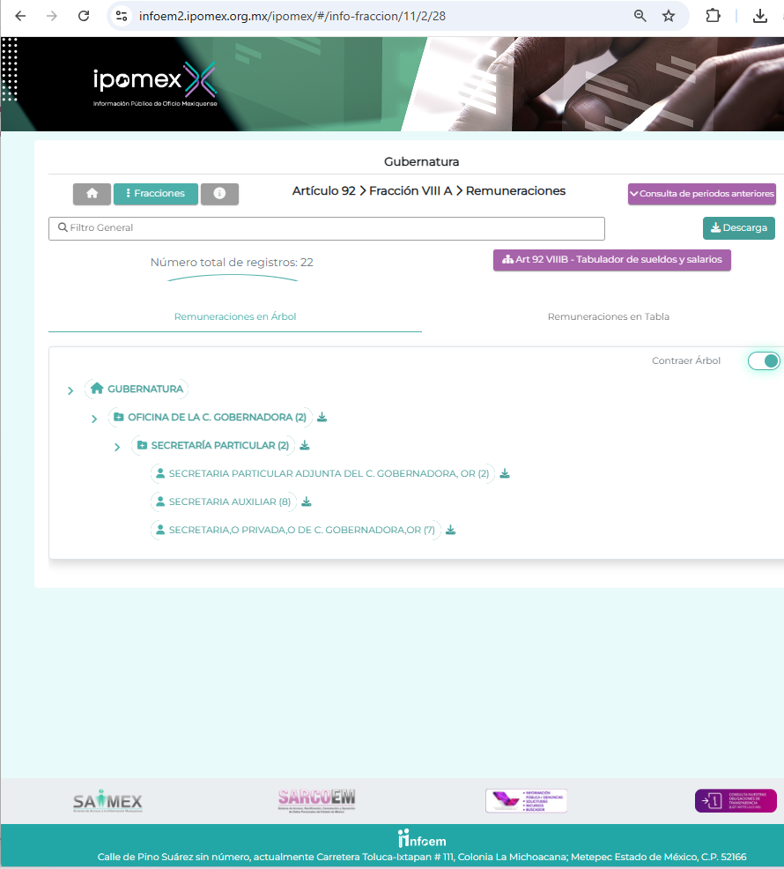

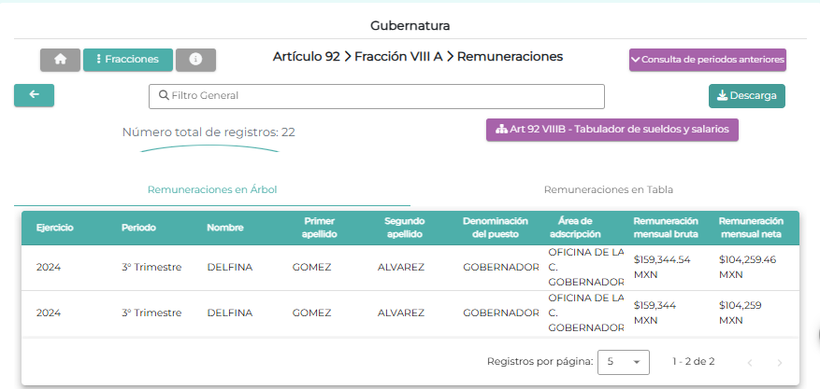

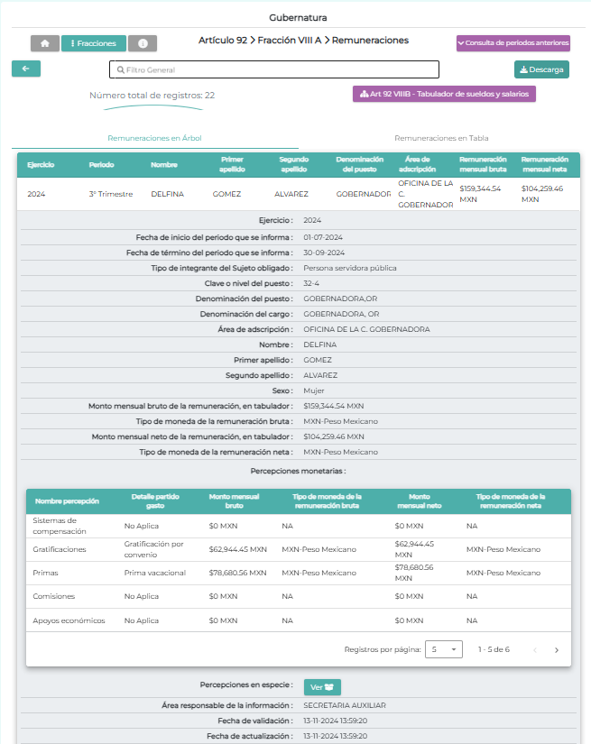

De las referidas imágenes, se advierte el registro del pago correspondiente al mes de septiembre, tal y como le interesa al particular saber, y como se desprende de la publicación de las remuneraciones de los servidores públicos adscritos al Sujeto Obligado, por lo tanto se tiene por colmado el requerimiento aludido.

Ahora bien de la respuesta emitida por el Titular de la Unidad de Transparencia a través de la cual cito facultades, funciones, objetivos y atribuciones relacionados con diversos Sujetos Obligados, Oficialía Mayor y Secretaría de Finanzas, advirtiendo que posiblemente los referidos Sujetos Obligados son competentes para conocer de la información requerida.

Por lo anterior, es oportuno señalar que conformidad con el artículo 147 de la Constitución Política del Estado Libre y Soberano de México, los trabajadores y trabajadoras al servicio del Estado, recibirán una remuneración adecuada e irrenunciable por el desempeño de su empleo, cargo o comisión, que será determinada en el presupuesto de egresos que corresponda.

En ese orden de ideas, el artículo 3, fracción XXXII del Código Financiero del Estado de México y Municipios establece que la *remuneración* consiste en los pagos hechos por concepto de sueldo, compensaciones, gratificaciones, habitación, primas, comisiones, prestaciones en especie y cualquier otra percepción o prestación que se entregue al servidor por su trabajo.

Correlativo a lo anterior, la Ley del Trabajo de los Servidores Públicos del Estado y Municipios, en su artículo 220 K, fracciones II y IV, establece los documentos que tienen la obligación de conservar los entes públicos, entre los que se encuentran los recibos de pago de salarios **o las** **constancias documentales del pago de sueldos,** cuando sea por depósito o mediante información electrónica; así como los **recibos o constancias de depósito o del medio de información magnética o electrónica** que sean utilizadas para el pago de salarios, prima vacacional, aguinaldo y demás prestaciones; al efecto se citan las porciones normativas de mérito:

***ARTÍCULO 220 K.-*** *La institución o dependencia pública tiene la obligación de conservar y exhibir en el proceso los documentos que a continuación se precisan:*

*(…)*

*II.* ***Recibos de pagos de salarios*** *o las constancias documentales del pago de salario cuando sea por depósito o mediante información electrónica;*

*(…)*

***IV. Recibos o las constancias*** *de depósito o del medio de información magnética o electrónica que sean utilizadas para el* ***pago de salarios,*** *prima vacacional, aguinaldo y demás prestaciones establecidas en la presente ley; y…*

*Los documentos señalados en la fracción I de este artículo, deberán conservarse mientras dure la relación laboral y hasta un año después; los señalados por las fracciones II, III, IV durante el último año y un año después de que se extinga la relación laboral, y los mencionados en la fracción V, conforme lo señalen las leyes que los rijan.*

*Los documentos y constancias aquí señalados, la institución o dependencia podrá conservarlos por medio de los sistemas de digitalización o de información magnética o electrónica o cualquier medio descubierto por la ciencia y las constancias expedidas por el encargado del área de personal de éstas, harán prueba plena.*

*El incumplimiento por lo dispuesto por este artículo, establecerá la presunción de ser ciertos los hechos que el actor exprese en su demanda, en relación con tales documentos, salvo prueba en contrario.*

Sobre la base del precepto legal citado, se advierte que *toda institución pública o dependencia pública del Estado de México debe conservar las constancias de* ***pago de salarios****, prima vacacional, aguinaldo y demás prestaciones legales de acuerdo con la forma en que se haya realizado el pago; es decir, en efectivo, cheque, depósito, transferencia u otra, debiendo conservar dicha documentación durante el último año y un año después de que se extingue la relación laboral a través de los sistemas de digitalización o de información magnética o electrónica*.

Por tanto, los recibos de nómina tienen como objetivo presentar la información del pago de las remuneraciones de cada uno de los servidores públicos de la entidad fiscalizable de que se trate correspondiente a un periodo determinado; y, los recibos o constancias por el pago de aguinaldo y prima vacacional, avalan las prestaciones de ley que la entidad fiscalizable está obligada a pagar al trabajador.

De lo anterior, es que se colige que, **el recibir un salario,** aguinaldo y prima vacacional, son derechos reconocidos por las leyes, y de cuyo acceso, permitirá a el trabajador cubrir diversas necesidades básicas, como alimentación, vivienda, salud -por mencionar algunos-, y los cuales son derechos humanos reconocidos por nuestra Constitución, lo que implica que el pago del salario y demás prestaciones, están relacionados con el goce y satisfacción de otros derechos humanos, en sentido contrario, **la falta de pago de estos derechos por parte del patrón o empleador, no sólo incumple jurídicamente un contrato, sino que violenta y transgrede indirectamente otros derechos humanos reconocidos nacional e internacionalmente.**

Máxime que, en el caso, dicha información tiene el carácter de pública y para ello, cabe referir que el artículo 92, fracción VIII de la Ley de Transparencia y Acceso a la Información Pública del Estado de México y Municipios, establece:

***Artículo 92****. Los sujetos obligados deberán poner a disposición del público de manera permanente y actualizada de forma sencilla, precisa y entendible, en los respectivos medios electrónicos, de acuerdo con sus facultades, atribuciones, funciones u objeto social, según corresponda, la información, por lo menos, de los temas, documentos y políticas que a continuación se señalan:*

*…*

***VIII.*** *La* ***remuneración bruta y neta de todos los servidores públicos*** *de base o de confianza, de todas las percepciones, incluyendo sueldos,**prestaciones, gratificaciones, primas, comisiones, dietas, bonos, estímulos, ingresos y sistemas de compensación, señalando la periodicidad de dicha remuneración;*

En este sentido, la Ley de Transparencia y Acceso a la Información Pública del Estado de México y Municipios refiere que los Sujetos Obligados deberán tener disponible en medio impreso o electrónico, de manera permanente y actualizada, de forma sencilla, precisa y entendible para los particulares, las remuneraciones bruta y neta de todos los servidores públicos, de sus percepciones, incluyendo sueldos, prestaciones, gratificaciones y primas que perciban.

Ahora bien, tomando en consideración el pronunciamiento del Servidor Público Habilitado, es preciso mencionar que de conformidad con el **Manual General de Organización de la Secretaría de Finanzas**, corresponde a la Subsecretaría de Administración planear, dirigir y evaluar los programas y servicios de administración de personal, adquisiciones y control patrimonial, desarrollo organizacional e innovación y tecnologías de información, con el auxilio de la Dirección General de Personal, respecto a la materia de desarrollo y administración de personal a través de la operación del Sistema de Nómina del Sector Central del Poder Ejecutivo.

Por su parte, la Dirección General de Personal, tiene bajo su adscripción a la Dirección de Remuneraciones al Personal, que en su parte conducente tiene las siguientes atribuciones:

− **Proporcionar a las coordinaciones administrativas** o equivalentes de las dependencias y órganos administrativos desconcentrados del Poder Ejecutivo Estatal, **la información de las y los servidores públicos bajo su adscripción**, **para la revisión del pago quincenal,** así como reportar las probables inconsistencias detectadas para su análisis y eventual regularización.

− Instrumentar, en coordinación con la Dirección General de Recaudación y con las coordinaciones y delegaciones administrativas o equivalentes, los mecanismos que conduzcan a la entrega oportuna de las percepciones a las y los servidores públicos por la prestación de sus servicios.

- **Elaborar y presentar a la Dirección General de Personal, para su validación, la orden de pago de sueldos de las y los servidores públicos**, y gestionar ante la Dirección General de Planeación y Gasto Público su autorización.

- **Validar los recibos de pago de sueldos de contratos por tiempo y obra determinada, lista de raya,** indemnización, riesgo de trabajo por enfermedad profesional y laudo arbitral, gestionados por las coordinaciones administrativas o equivalentes de las dependencias y órganos administrativos desconcentrados del Poder Ejecutivo del Estado.

Correlativo a lo anterior, de conformidad con el Manual General de Organización, la Dirección de Remuneraciones al Personal se integra de la siguiente forma:

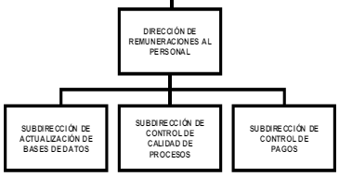

En este tenor, el Manual General de Organización de la Secretaría de Finanzas dispone que la **Subdirección de Actualización de Bases de Datos** se encarga de analizar, actualizar y capturar la información correspondiente a los movimientos centralizados y en lote de las y los servidores públicos, así como administrar el acceso al Sistema de Nómina del Sector Central del Poder Ejecutivo para la operación de los movimientos descentralizados a las dependencias y órganos administrativos desconcentrados del Poder Ejecutivo Estatal, para lo cual se le confieren las siguientes atribuciones en su parte conducente:

- **Enviar las claves de acceso al Sistema de Nómina del Sector Central del Poder Ejecutivo**, generadas por la Dirección General del Sistema Estatal de Informática, **a las coordinaciones administrativas** o equivalentes **para la aplicación de los movimientos e incidencias** descentralizadas que afecten las dependencias y órganos administrativos desconcentrados del Poder Ejecutivo del Estado.

− Mantener estrecha coordinación con la Dirección General del Sistema Estatal de Informática en la operación del Sistema de Nómina del Sector Central del Poder Ejecutivo, así como solicitarle la aplicación de los movimientos en lote que deben ser procesados.

− **Proporcionar a las Coordinaciones Administrativas** o equivalentes de las dependencias y órganos administrativos desconcentrados del Poder Ejecutivo Estatal, el listado alfabético de empleados y empledas, así como **el resumen de percepciones y deducciones a la quincena, en medio magnético y por unidad administrativa, a efecto de realizar la revisión del pago quincenal e identificar las posibles inconsistencias para su eventual regularización.**

- Aplicar en el Sistema de Nómina del Sector Central del Poder Ejecutivo, las sanciones económicas que impongan las dependencias y unidades administrativas a las y los servidores públicos.

- Realizar la transmisión del abono en cuenta, así como los procesos bancarios de las y los servidores públicos que reciben sus percepciones por este medio y asegurarse del abono realizado.

Mientras que la **Subdirección de Control de Pagos,** se encarga de supervisar y entregar información de las remuneraciones a las servidoras públicas y los servidores públicos de las dependencias del Poder Ejecutivo Estatal, por la prestación de sus servicios, y cuenta con las siguientes funciones en su parte conducente:

- **Proporcionar asesoría a las coordinaciones administrativas** o equivalentes de las dependencias y órganos administrativos desconcentrados del Poder Ejecutivo Estatal **para ingresar al Sistema de Emisión de Comprobantes de Percepciones y Deducciones, a través de la red Internet en la página del Gobierno (g2g), para consultar los comprobantes de percepciones y deducciones correspondientes al pago de nómina quincenal,** así como para detectar posibles inconsistencias para su eventual regularización.

- Coordinar el área de atención al público en la Dirección de Remuneraciones al Personal y en las oficinas desconcentradas, para informar y orientar al personal al servicio público, respecto de sus percepciones y deducciones, con el objeto de que las coordinaciones administrativas o equivalentes de las dependencias y órganos administrativos desconcentrados del Poder Ejecutivo Estatal, **tramiten los conceptos de pago a que tienen derecho.**

Cabe señalar que la Dirección General de Personal que se encontraba adscrita a Subsecretaría de Administración de la Secretaría de Finanzas, actualmente forma parte de la estructura orgánica de la Oficialía Mayor de conformidad con el Acuerdo por el que se transfieren los recursos de la Subsecretaría de Administración de la Secretaría de Finanzas a la Oficialía Mayor, publicado en el Periódico Oficial “Gaceta del Gobierno” del Estado de México, en fecha veintisiete de septiembre de dos mil veintitrés, como se lee enseguida:



Por otro lado, la Dirección General del Sistema Estatal de Informática, de conformidad con el Manual General de Organización de la Secretaría de Finanzas se encarga de orientar e impulsar la aplicación de las tecnologías de la información y comunicación, administrar el Gobierno Digital y la Red Estatal de Telecomunicaciones del Gobierno del Estado de México, así como establecer y aplicar la normatividad correlativa y proporcionar soporte, asesoría y asistencia técnica a las dependencias y organismos auxiliares de la Administración Pública Estatal, órganos autónomos, ayuntamientos y notarías públicas, a efecto de contribuir a la simplificación de la gestión gubernamental y a la prestación de los servicios, y, a través de la Subdirección de Soporte de Nómina, elabora en coordinación con las unidades administrativas de la Dirección General de Personal, los procedimientos que integran el proceso de pago de sueldos en los sistemas de información automatizados vigentes, y **recibe, gestiona y entrega los productos de la nómina de las unidades administrativas usuarias**, así como verificar, registrar y controlar la información en trámite para su procesamiento, entre otras funciones.

Asimismo, no obsta mencionar que la Subdirección de Soporte de Nómina de la Dirección General del Sistema Estatal de Informática, tiene bajo su adscripción al Departamento de Bases de Datos de Nómina, cuyo objetivo consiste en proporcionar soporte en la operación de la base de datos los sistemas de información automatizados vigentes que, en materia de recursos humanos opera la Dirección General de Personal, mediante la aplicación de las modificaciones requeridas para satisfacer las necesidades de información, y cuenta con las siguientes funciones en su parte conducente:

- Proporcionar soporte en la operación de la base de datos los sistemas de información automatizados vigentes que, en materia de recursos humanos opera la Dirección General de Personal, mediante la aplicación de las modificaciones requeridas para satisfacer las necesidades de información.

- **Elaborar y documentar los procesos relacionados con las bases de datos de los sistemas de información automatizados** vigentes de su responsabilidad.

- Elaborar la documentación y ejecutar procedimientos para conducir las actividades y tareas que comprenden los procesos de mantenimiento, tanto de los sistemas de información automatizados vigentes como de las bases de datos a su cargo.

- **Asesorar y capacitar sobre los sistemas de información automatizados** vigentes y las bases de datos bajo su responsabilidad, **para que las personas usuarias de la Dirección General de Personal puedan operar el Sistema de Gestión y Administración de Personal.**

- **Generar las claves de acceso** al Sistema Integral de Gestión y Administración de Personal (SIGAP), **para las coordinaciones administrativas** o equivalentes que sean requeridas por la Dirección General de Personal.

Hasta este punto, se advierte que el pago por las remuneraciones de los servidores públicos adscritos a las dependencias del Poder Ejecutivo del Estado, es una atribución que le corresponde a la Dirección General de Personal, sin embargo, no debe perderse de vista que para tales efectos, se emplea el Sistema de Nómina del Sector Central del Poder Ejecutivo, **cuyas claves de acceso**  generadas por la Dirección General del Sistema Estatal de Informática, **son enviadas a las coordinaciones administrativas o equivalentes** de las dependencias del Poder Ejecutivo, para la aplicación de los movimientos e incidencias, lo que se traduce en que las Coordinaciones Administrativas o equivalentes tienen acceso a dicho Sistema.

En el mismo orden de ideas, debe tomarse en consideración que la Subdirección de Actualización de Bases de Datos cuenta con la obligación de proporcionar el listado de los servidores públicos y el resumen de percepciones y deducciones a la quincena en medio magnético y por unidad administrativa, con la finalidad de que revisen el pago quincenal e identifiquen las posibles inconsistencias para su eventual regularización, para que posteriormente pueda realizar la transmisión del abono en cuenta, así como los procesos bancarios de los servidores públicos que reciben sus percepciones por dicho medio.

Mientras que la Subdirección de Control de Pagos tiene el deber de proporcionar asesoría a las coordinaciones administrativas o equivalentes de las dependencias y órganos administrativos desconcentrados del Poder Ejecutivo Estatal para ingresar al Sistema de Emisión de Comprobantes de Percepciones y Deducciones, a través de la red Internet en la página del Gobierno (g2g), **para consultar los comprobantes de percepciones y deducciones correspondientes al pago de nómina quincenal**, **así como para detectar posibles inconsistencias para su eventual regularización.**

Con base en lo previo se colige que si bien, el Sujeto Obligadono cuenta con atribuciones para generar, administrar y/o poseer los recibos de nómina o Comprobantes Fiscales Digitales por Internet de los servidores públicos, al ser emitidos por otra dependencia, y accesibles para los trabajadores a través de la página del Gobierno del Estado de México denominado Portal de Gestión Interna g2g, mediante una clave personal confidencial que es creada por ellos mismos, tal como se muestra a continuación:



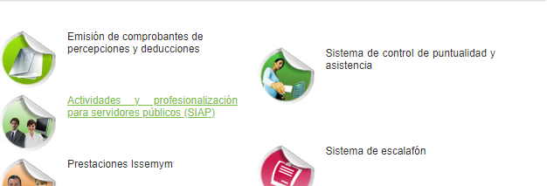



Por tanto, si cuenta con atribuciones para conocer las remuneraciones que perciben los servidores públicos adscritos a las unidades administrativas que integran su estructura orgánica, pues a través de la Subdirección de Recursos Humanos de la Coordinación Administrativa opera el Sistema de Nómina del Sector Central del Poder Ejecutivo y revisa el resumen de percepciones y deducciones quincenales que es remitido por la Subdirección de Actualización de Bases de Datos el pago quincenal, sin perder de vista que también tiene acceso al Portal de Gestión Interna g2g, donde pude consultar los comprobantes de percepciones y deducciones correspondientes, así como para detectar posibles inconsistencias para su eventual regularización, a través de la clave de acceso que genera el Departamento de Bases de Datos de Nómina de la Subdirección de Soporte de Nómina de la Dirección General del Sistema Estatal de Informática, donde puede generar en línea el comprobante de percepciones y deducciones de los servidores públicos, el cual es un documento con validez oficial, como se muestra a continuación para mejor referencia:

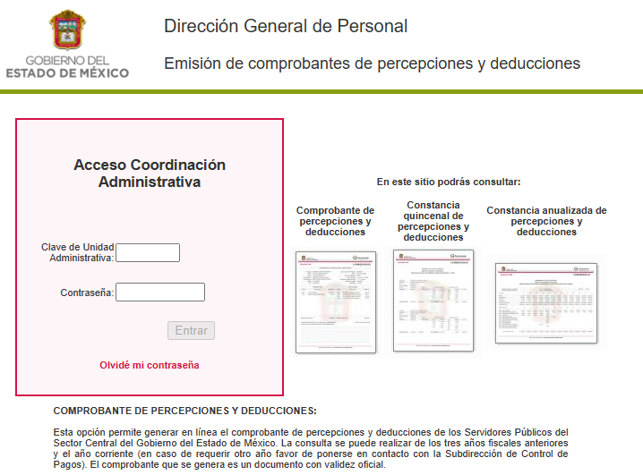

Bajo los argumentos expuestos, este Organismo Garante considera que es atribución de la Secretaría de Finanzas conocer la información que es tema hoy de estudio, consistente en el soporte documental que dé cuenta de las remuneraciones netas que perciben los servidores públicos bajo su adscripción,

En correlación con lo anterior, la información relativa a las remuneraciones de los servidores públicos, se considera que es de interés general puesto que la ciudadanía tiene derecho a saber cuál es el gasto ejercido para el pago de remuneraciones por servicios personales al realizar las funciones públicas; esto es, su acceso permite transparentar la aplicación de los recursos públicos que son otorgados para el cumplimiento de sus funciones, ello conforme a lo dispuesto por los artículos 7 y 23 de la Ley de Transparencia y Acceso a la Información Pública del Estado de México y Municipios, que establece como deber de los Sujetos Obligados el hacer pública toda la información respecto a los montos y nombres de las personas a quienes se entreguen recursos públicos y con ello transparentar la forma, términos, causas y finalidad en la disposición de esos recursos; preceptos legales que en su parte conducente señalan lo siguiente:

***“Artículo 7. El Estado de México garantizará el efectivo acceso de toda persona a la información en posesión de cualquier entidad,*** *autoridad, órgano y organismo de los poderes Ejecutivo, Legislativo y Judicial, órganos autónomos, partidos políticos, fideicomisos y fondos públicos, así como de cualquier persona física, jurídico colectiva o sindicato* ***que reciba y ejerza recursos públicos*** *o realice actos de autoridad* ***en el ámbito de competencia del Estado de México y sus municipios****.*

***…***

***Artículo 23.*** *Son sujetos obligados a transparentar y permitir el acceso a su información y proteger los datos personales que obren en su poder:*

*(…)*

***IV. Los ayuntamientos y las dependencias, organismos, órganos y entidades de la administración municipal;***

*(…)*

***Los sujetos obligados deberán hacer pública toda aquella información relativa a los montos y las personas a quienes entreguen, por cualquier motivo, recursos públicos, así como los informes que dichas personas les entreguen sobre el uso y destino de dichos recursos.***

*Los servidores públicos deberán transparentar sus acciones así como garantizar y respetar el derecho de acceso a la información pública.”*

Sirven de sustento por analogía, para justificar la publicidad sobre los datos relativos a los montos por concepto de pago de las remuneraciones, los criterios **01/2003** y **02/2003** emitidos por el Comité de Acceso a la Información Pública y Protección de Datos Personales de la Suprema Corte de Justicia de la Nación que a continuación se citan:

***“Criterio 01/2003.***

***INGRESOS DE LOS SERVIDORES PÚBLICOS. CONSTITUYEN INFORMACIÓN PÚBLICA AÚN Y CUANDO SU DIFUSIÓN PUEDE AFECTAR LA VIDA O LA SEGURIDAD DE AQUELLOS.***

*Si bien el artículo 13, fracción IV, de la Ley Federal de Transparencia y Acceso a la información Pública Gubernamental establece que debe clasificarse como información confidencial la que conste en expedientes administrativos cuya difusión pueda poner en riesgo la vida, la seguridad o la salud de cualquier persona, debe reconocerse que aun y cuando en ese supuesto podría encuadrar la relativa a las percepciones ordinarias y extraordinaria de los servidores públicos, ello no obsta para reconocer que el legislador estableció en el artículo 7 de ese mismo ordenamiento que la referida información, como una obligación de trasparencia,* ***deben publicarse en medios remotos o locales de comunicación electrónica, lo que se sustenta en el hecho de que el monto de todos los ingresos que recibe un servidor público por desarrollar las labores que les son encomendadas con motivo del desempeño del cargo respecto. Constituyen información pública, en tanto que se trata de erogaciones que realiza un órgano del Estado en base con los recursos que encuentran su origen en mayor medida en las contribuciones aportados por los gobernados****…”*

***“Criterio 02/2003.***

***INGRESOS DE LOS SERVIDORES PÚBLICOS, SON INFORMACIÓN PÚBLICA AÚN Y CUANDO CONSTITUYEN DATOS PERSONALES QUE SE REFIEREN AL PATRIMONIO DE AQUÉLLOS.***

*De la interpretación sistemática de lo previsto en los artículos 3º, fracción II; 7º, 9º y 18, fracción II, de la Ley Federal de Transparencia y Acceso a la Información Pública Gubernamental se advierte que no constituye información confidencial la relativa a los ingresos que reciben los servidores públicos, ya que aun y cuando se trata de datos personales relativos a su patrimonio, para su difusión no se requiere consentimiento de aquellos,* ***lo que deriva del hecho de que en términos de los previsto en el citado ordenamiento deben ponerse a disposición del público a través de medios remotos o locales de comunicación electrónica, tanto el directorio de servidores públicos como las remuneraciones mensuales por puesto incluso*** *el sistema de compensación…”*

Conforme a lo anterior, se logra vislumbrar que cualquier tipo de erogación de recursos por parte de las instituciones públicas, guarda la naturaleza de pública; por lo que, las remuneraciones, sueldos y prestaciones de los servidores públicos, rinde cuentas de los recursos utilizados por parte del Sujeto Obligado, para el pago de personal.

Finalmente, no pasa por alto para este Organismo Garante mencionar que se dejan a salvo los derechos de la parte Recurrentepara que presente la solicitud de información que estime pertinente ante el Sujeto Obligado competente.

Así, en mérito de lo expuesto en líneas anteriores resultan **infundadas** las razones o motivos de inconformidad que arguye la parte **Recurrente**, por ello con fundamento en el artículo 186, fracción II, de la Ley de Transparencia y Acceso a la Información Pública del Estado de México y Municipios, se **CONFIRMA** la respuesta a la solicitud de información pública **00284/GUBERNA/IP/2024**,que han sido materia del presente fallo.

Por lo antes expuesto y fundado es de resolverse y,

**SE RESUELVE**

**PRIMERO.** Se **CONFIRMA** la respuesta del **Sujeto Obligado** a la solicitud de información **00284/GUBERNA/IP/2024**, por resultar infundadas las razones o motivos de inconformidad hechos valer por la parte **Recurrente**, en términos del Considerando **QUINTO** de esta resolución.

**SEGUNDO.** **NOTIFÍQUESE** la presente resolución, vía Sistema de Acceso a la Información Mexiquense **(SAIMEX)**, al Titular de la Unidad de Transparencia del **Sujeto Obligado**.

**TERCERO. NOTIFÍQUESE** a la parte **Recurrente** la presente resolución a través del Sistema de Acceso a la Información Mexiquense **(SAIMEX),** y hágase del conocimiento, que de conformidad con lo establecido en el artículo 196, de la Ley de Transparencia y Acceso a la Información Pública del Estado de México y Municipios, podrá promover el Juicio de Amparo en los términos de las leyes aplicables.

ASÍ LO RESUELVE, POR UNANIMIDAD DE VOTOS, EL PLENO DEL INSTITUTO DE TRANSPARENCIA, ACCESO A LA INFORMACIÓN PÚBLICA Y PROTECCIÓN DE DATOS PERSONALES DEL ESTADO DE MÉXICO Y MUNICIPIOS, CONFORMADO POR LOS COMISIONADOS JOSÉ MARTÍNEZ VILCHIS; MARÍA DEL ROSARIO MEJÍA AYALA; SHARON CRISTINA MORALES MARTÍNEZ; LUIS GUSTAVO PARRA NORIEGA Y GUADALUPE RAMÍREZ PEÑA; EN LA **CUADRAGÉSIMA** **PRIMERA** SESIÓN ORDINARIA CELEBRADA EL **VEINTISIETE DE NOVIEMBRE DE DOS MIL VEINTICUATRO**, ANTE EL SECRETARIO TÉCNICO DEL PLENO, ALEXIS TAPIA RAMÍREZ.-------------------------------------------------------------------------------------------------------------------------------------------------------------------------------------------------------------------------------------------------------------------------------------------------------------------------------------------------------------------------------------------------------------------------------------------------------------------------------------------------------------------------------------------------------------------------------------------------------------------------------------------------------------------------------------------------------------------------------------------------------------------------------------------------------------------------------------------------------------------------------------------------------------------------------------------------------------------------------------------------------------------------------------------------------------------------------------------------------------------------------------------------------------------------------------------------------------------------------------------------------------------------------------------------------------------------------------------------------------------------------------------------------------------------------------------------------------------------------------------------------------------------------------------------------------------------------------------------------------------------------------------------------------------------------------------------------------------------------------------------------------------------------------------------------

JMV/CCR/BPAC

1. ***IMPROCEDENCIA Y SOBRESEIMIENTO EN EL JUICIO DE AMPARO. LAS CAUSAS PREVISTAS EN LOS ARTÍCULOS 73 Y 74 DE LA LEY DE LA MATERIA, RESPECTIVAMENTE, NO SON INCOMPATIBLES CON EL ARTÍCULO 25.1 DE LA CONVENCIÓN AMERICANA SOBRE DERECHOS HUMANOS.***

   *Del examen de compatibilidad de los artículos*[*73 y 74 de la Ley de Amparo*](javascript:AbrirModal(1))*con el artículo*[*25.1 de la Convención Americana sobre Derechos Humanos*](javascript:AbrirModal(2))***no se advierte que el derecho interno desatienda los estándares que pretenden proteger los derechos humanos en dicho tratado, por regular causas de improcedencia y sobreseimiento que impiden abordar el estudio de fondo del asunto en el juicio de amparo,*** *en virtud de que el propósito de condicionar el acceso a los tribunales para evitar un sobrecargo de casos sin mérito, es en sí legítimo, por lo que esa compatibilidad, en cuanto a los requisitos para la admisibilidad de los recursos dependerá, en principio, de los siguientes criterios: no pueden ser irracionales ni de tal naturaleza que despojen al derecho de su esencia, ni discriminatorios y, en el caso, la razonabilidad de esas causas se justifica por la viabilidad de que una eventual sentencia concesoria tenga un ámbito de protección concreto y no entre en conflicto con el orden jurídico, no son de tal naturaleza que despojen al derecho de su esencia ni tampoco son discriminatorias, pues no existe alguna condicionante para su aplicabilidad, en función de cuestiones personales o particulares del quejoso. Por tanto, las indicadas causas de improcedencia y sobreseimiento no son incompatibles con el citado precepto 25.1, pues no impiden decidir sencilla, rápida y efectivamente sobre los derechos fundamentales reclamados como violados dentro del juicio de garantías.*